티켓 생성
새 티켓을 생성합니다.
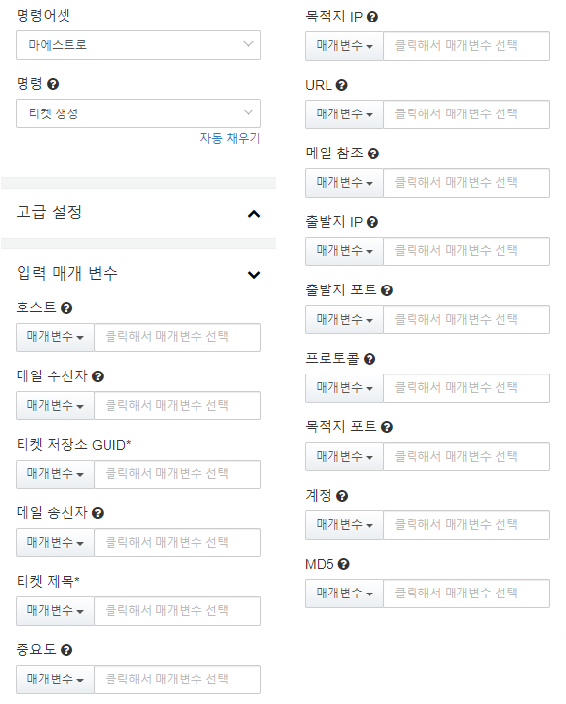
티켓 생성 명령의 입력 매개 변수는 다음과 같습니다.
호스트 (선택)
호스트를 지정합니다. 이전 작업의 매개변수 중에서 선택하거나 문자열로 호스트를 입력합니다.
메일 수신자 (선택)
메일 수신자를 지정합니다. 이전 작업의 매개변수 중에서 선택하거나 문자열로 메일 수신자를 입력합니다.
티켓 저장소 GUID (필수)
생성할 티켓을 분류할 티켓 저장소의 GUID를 지정합니다. 이전 작업의 매개변수 중에서 선택하거나 문자열로 티켓 저장소 GUID를 입력합니다.
메일 송신자 (선택)
메일 송신자를 지정합니다. 이전 작업의 매개변수 중에서 선택하거나 문자열로 메일 송신자를 입력합니다.
티켓 제목 (필수)
티켓 제목을 지정합니다. 이전 작업의 매개변수 중에서 선택하거나 문자열로 티켓 제목을 입력합니다.
중요도 (선택)
티켓 중요도를 지정합니다. 이전 작업의 매개변수 중에서 선택하거나 문자열로 LOW/MEDIUM/HIGH 중 하나를 입력합니다. 미지정 시, LOW로 지정됩니다.
목적지 IP (선택)
목적지 IP를 지정합니다. 이전 작업의 매개변수 중에서 선택하거나 문자열로 목적지 IP를 입력합니다.
URL (선택)
URL을 지정합니다. 이전 작업의 매개변수 중에서 선택하거나 문자열로 URL을 입력합니다.
메일 참조 (선택)
메일 참조를 지정합니다. 이전 작업의 매개변수 중에서 선택하거나 문자열로 메일 참조를 입력합니다.
출발지 IP (선택)
출발지 IP를 지정합니다. 이전 작업의 매개변수 중에서 선택하거나 문자열로 출발지 IP를 입력합니다.
출발지 포트 (선택)
출발지 포트를 지정합니다. 이전 작업의 매개변수 중에서 선택하거나 문자열로 출발지 포트를 입력합니다.
프로토콜 (선택)
프로토콜을 지정합니다. 이전 작업의 매개변수 중에서 선택하거나 문자열로 프로토콜을 입력합니다.
목적지 포트 (선택)
목적지 포트를 지정합니다. 이전 작업의 매개변수 중에서 선택하거나 문자열로 목적지 포트를 입력합니다.
계정 (선택)
계정을 지정합니다. 이전 작업의 매개변수 중에서 선택하거나 문자열로 계정을 입력합니다.
MD5 (선택)
MD5를 지정합니다. 이전 작업의 매개변수 중에서 선택하거나 문자열로 MD5를 입력합니다.

